ГУАП

КАФЕДРА № 41

ОТЧЕТ   
ЗАЩИЩЕН С ОЦЕНКОЙ

ПРЕПОДАВАТЕЛЬ

|  |  |  |  |  |
| --- | --- | --- | --- | --- |
| старший преподаватель |  |  |  | М.М. Маскатулин |
| должность, уч. степень, звание |  | подпись, дата |  | инициалы, фамилия |

|  |
| --- |
| ОТЧЕТ О ЛАБОРАТОРНОЙ РАБОТЕ №2 |
| ПОИСК ИНФОРМАЦИИ В ИНТЕРНЕТЕ |
| по курсу: «ОСНОВЫ ЦИФРОВОЙ ГРАМОТНОСТИ» |
|  |
|  |

РАБОТУ ВЫПОЛНИЛ

|  |  |  |  |  |  |
| --- | --- | --- | --- | --- | --- |
| СТУДЕНТ гр. № | 4515 |  |  |  | Е. А. Лукин |
|  |  |  | подпись, дата |  | инициалы, фамилия |

Санкт-Петербург 2025

1. **Цель работы**

Научиться эффективно находить, критически оценивать и практически использовать информацию из открытых источников, цифровых архивов и профессиональных баз данных для академической и профессиональной деятельности.

1. **Ход работы**
2. Архив vs. Современность: эволюция цифрового имиджа вуза.

На сайте “Wayback Machine” была найдена архивная версия сайта вуза ГУАП за 2015 год 2 октября (см. рис. 1).

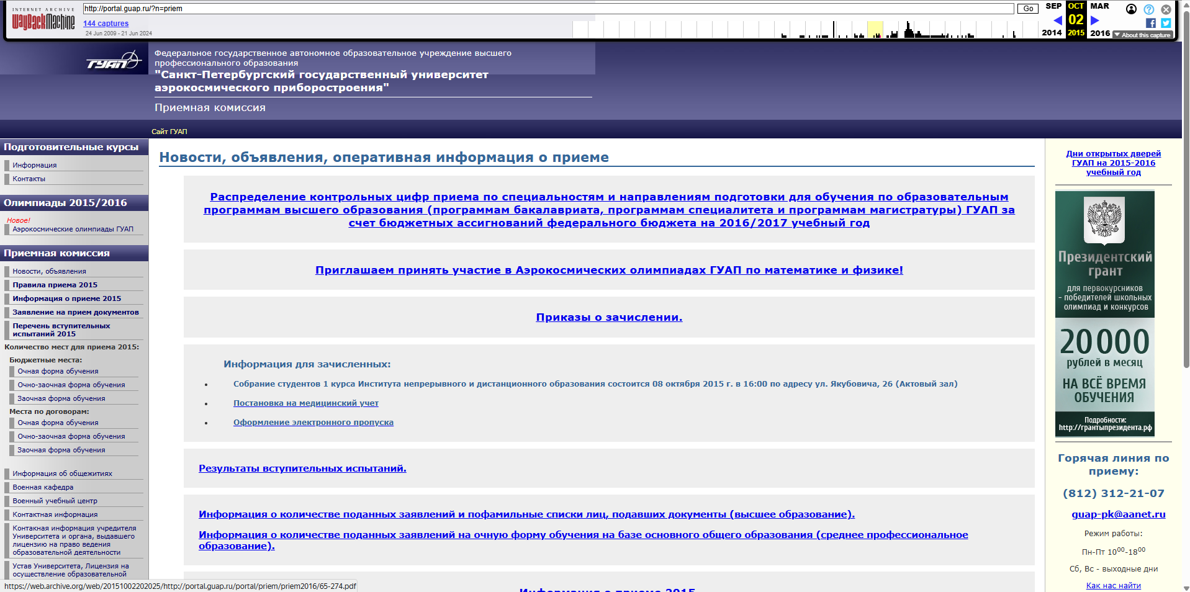

Рисунок 1 – Сайт ГУАП 2015 года 2 октября

Был рассмотрен раздел “Военная кафедра” каждой версии сайта ГУАП и было проведено сравнение по критериям “Структура разделов” и “Дизайн и удобство навигации”. Версия 2015 года содержала “Приветствие начальника военной кафедры”, в меню слева вся информация разделена на подразделы, что удобно для навигации. Дизайн простой, не привлекательный (см. рис. 2). В новой версии информация так же разделена на подразделы. Навигация удобна. Дизайн сайта приятный и современный (см. рис. 3).

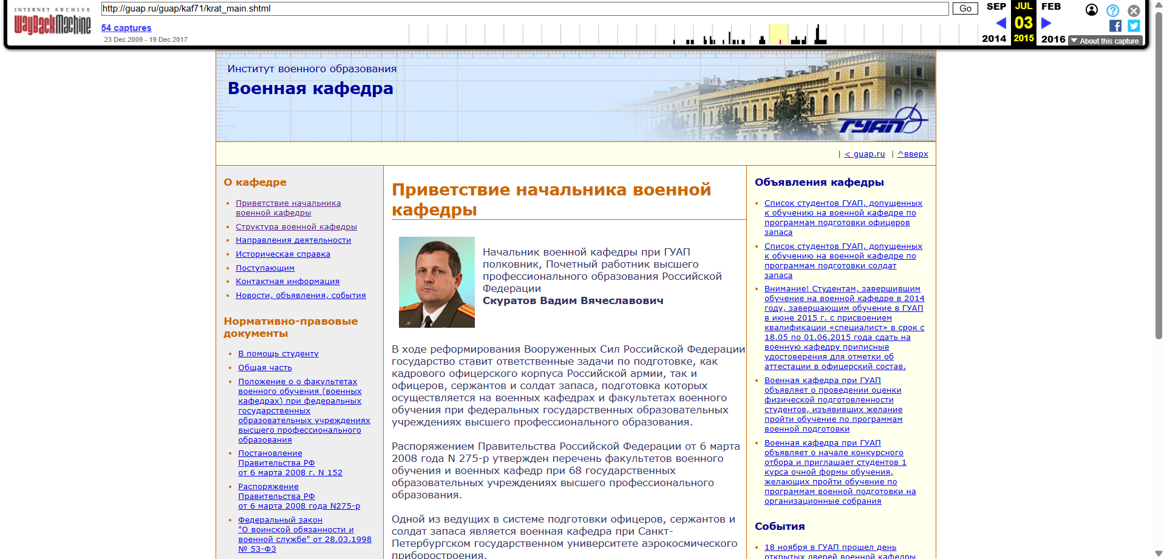

Рисунок 2 – раздел “Военная кафедра” сайта ГУАП 2015 года

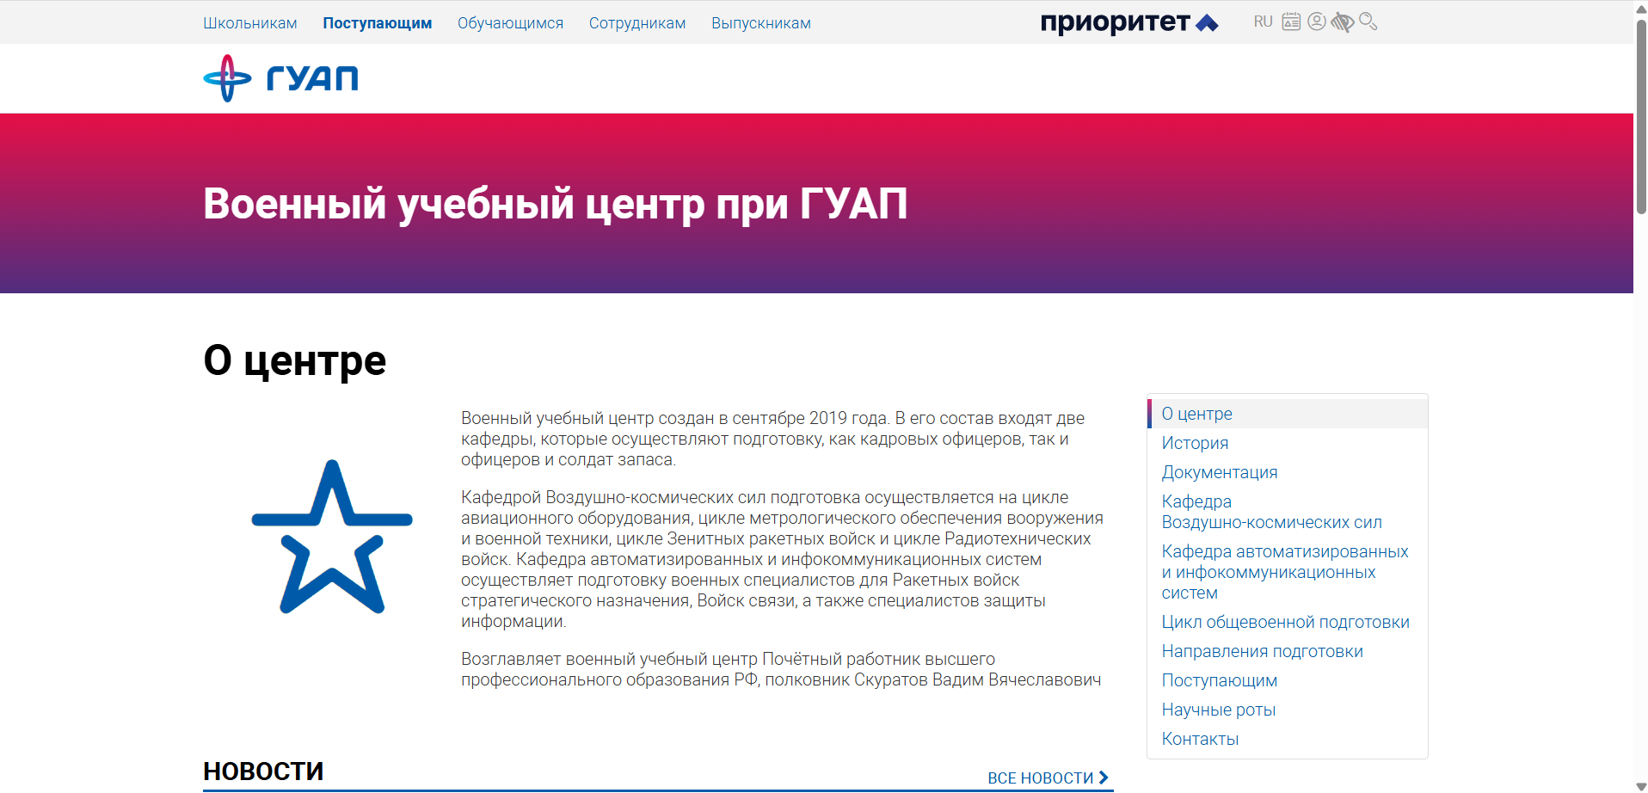

Рисунок 3 – раздел “Военная кафедра” сайта ГУАП 2025 года

Текст поискового запроса на сайте Wayback Machine: “ГУАП”

1. Гранты и конкурсы: от поиска к действию.

На сайте “Фонд Потанина” был найден конкурс для студентов. Целевая аудитория – студенты. В конкурсе могут принять участие магистранты и студенты уровня специализированного высшего образования действующего пилотного проекта очной формы обучения. Конкурс проводится в два этапа. Первый этап – оценка письменной заявки, включающей описание персональных планов, жизненной позиции, эссе на тему предполагаемой диссертации и ответы на другие вопросы.

Во втором этапе конкурса участвуют соискатели, успешно прошедшие первый этап. Этот этап включает деловые игры, интервью, решение кейсов и другие групповые или индивидуальные форматы. Мною предложен проект по **разработке образовательного VR-тренажера для отработки командной тактики в киберспортивных дисциплинах.** Проект решает конкретную проблему: киберспортсменам не хватает инструментов для реалистичной отработки сценариев.

Текст поискового запроса: “Фонд Потанина”

1. Научные и творческие объединения: практический шаг.

ГУАП имеет широкую сеть студенческих объединений, которую условно можно разделить на: студенческие клубы и лаборатории ГУАП. Среди всех объединений меня привлекли “Киберспортивная команда” и “ТЕХ ГУАП”.

Киберспортивная команда ГУАП привлекла меня тем, что она представляет собой идеальный симбиоз **хобби, профессионального роста и социальной активности**. Руководителем является - Шевченко Владислав, замом - Супруненко Антон.

ТЕХ ГУАП привлекло меня своей **практической ориентированностью и возможностью применить теоретические знания из учебы в реальных, осязаемых проектах**. Руководителем является - Сластен Екатерина, замом - Бубнов Артем.

Текст поискового запроса: “Объединения гуапа”

1. Анализ научного ландшафта.

На сайте “elibrary” были найдены статьи Турнецкой Елены Леонидовны.

Статья 1: “Пространственно-трехканальный метод амплитудной моноимпульсной пеленгации локационного объекта” 2023г. Ключевые слова: многоканальный, моноимпульсный, пеленгация, пространственно-временной, радиолокация, флюктуации. Так же автором является Татарникова Т. М. (ГУАП).

Статья 2: “Вебприложение по анализу данных методами описательной статистики и машинного обучения” 2024г. Ключевые слова: веб-приложение, разработка, машинное обучение, статистика. Так же автором является Шихотов А. А. (ГУАП).

Текст поискового запроса: “Турнецкая Е. Л.”

1. Мероприятия: осознанное участие.

“Четвертый региональный цифровой форум ”Время IT””. Понравились два выступления: “Интеграция нейросетей в производственные процессы создания 3D моделей” – Никита Мариничев и “Искусственный интеллект как революция в творчестве и продвижении игр” – Игорь Чермашенцев. Эти выступления привлекли тем, что все чаще в наше время используются нейросети и ИИ. Оба доклада актуальные. Можно было бы задать такие вопросы: “Насколько сильно ИИ улучшает продуктивность?” и “Нейросети в наше время мода или рабочий инструмент?”. Мне было бы интересно посетить такие мероприятия.

Текст поискового запроса: “Время IT”

1. Работодатели и AI: проверка реальности.

Chat GPT был задан запрос: “Какие вакансии в 2023 году были востребованы для прикладной информатики?” (см. рис. 3)

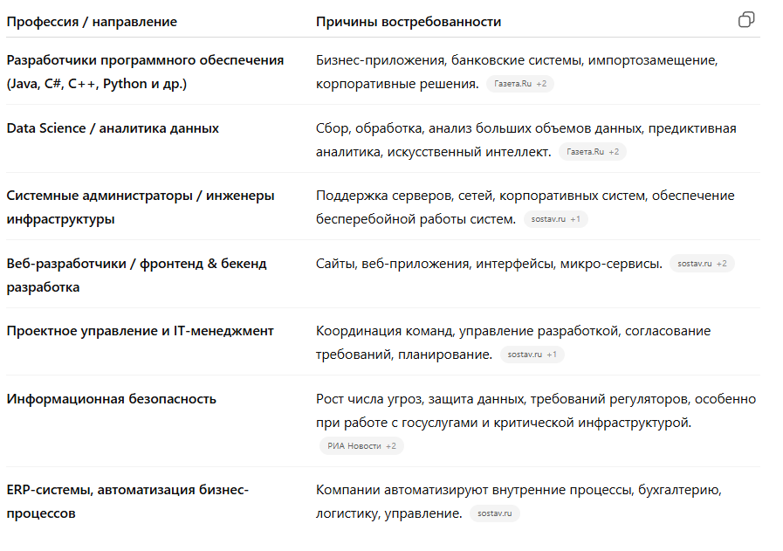

Рисунок 3 – Результат нейросети.

На сайте hh.ru также был сделан запрос по актуальным вакансиям.

Схожесть: нейросеть и сайт выдали одинаковые вакансии для специальности прикладная информатика.

Различия: на сайте были предложены более специализированные вакансии.

Chat GPT не выдал ТЗ, а привел общие данные без конкретики.

Текст поискового запроса: “Chat GPT, прикладная информатика”

1. Анализ социальных сетей вуза.

Для анализа был выбран мессенджер telegram. В день публикуется в среднем 7 постов, что довольно активно. Самый активный пост об окончании лета. Более 350 реакций и более 3600 просмотров (см. рис. 5). Комментариев под постами мало.

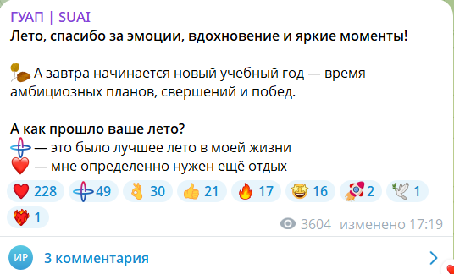

Рисунок 5 – Пост Гуап в telegram

**8.** Проверка фактов.

Было взято утверждение, что ГУАП занял 14 место в рейтинге российских вузов. Источником рейтинга является сайт SuperJob. Критерии: зарплата в Москве, олимпиады, нобелевские лауреаты, оставшиеся в городе обучения%. МФТИ занял первое место, ИТМО занял второе место, СПБГУ занял 4 место.

Текст поискового запроса: “супер джоб”.

**9.** Карта цифровых сервисов.

Составлен список цифровых сервисов ГУАП:

1. Бронирование аудиторий, календарь – удобный интерфейс, используемость нулевая.
2. Видеоконференции, организация и проведение – сервис удобен в использовании, личная посещаемость мала.
3. Личный кабинет - очень удобный сервис, интерфейс понятный, пользуюсь очень часто.
4. Электронная почта ГУАП для студентов и сотрудников – интерфейс удобный и понятный, пока нет доступа к использованию.
5. ТГ бот ГУАП-Расписание - простой и понятный интерфейс, пользовался несколько раз до того, как узнал о мобильном приложении.
6. Навигация по корпусам - очень удобный интерфейс у сервиса, наглядный маршрут, пользуюсь часто, когда не могу найти аудиторию. LMS – понятный интерфейс, часто использую.
7. Библиотека - вполне себе удобный интерфейс, во всём несложно разобраться, сервис посещал до этого немного раз, так как не было нужды.
8. GitLab - вполне удобный интерфейс, расписаны многие возможности, до этого его не посещал.
9. Интерактивная видеостудия - впервые в этом разделе, не посещал его, так как не являюсь преподавателем, но для первого посещения всё более чем понятно.

**10.** Экспресс-анализ новостной ленты.

Были взяты посты о фестивале возможностей ГУАП, спортивных достижениях студентов ГУАП и выдаче стипендиальных карт. Посты созданы для студентов. Написаны в информационном стиле. В постах призывают принимать участие в спортивных и творческих студиях ГУАП.

**Выводы**

1. Изменения сайта являются прямым отражением трансформации ценностей вуза, поскольку сайт — это его лицо. Изменился дизайн сайта, что положительно сказалось на удобстве использования сайта. Появляются новые разделы, что позволяет эффективней обучать студентов.
2. Информация актуальна, достоверна и подробна.

Были получены навыки эффективного нахождения, критическое оценивания и практического использования информации из открытых источников, цифровых архивов и профессиональных баз данных для академической и профессиональной деятельности.

**СПИСОК ИСПОЛЬЗОВАННЫХ ИСТОЧНИКОВ**

1. Сайт ГУАП, URL: <https://guap.ru>

2. Сайт Фонд Потанина, URL: <https://fondpotanin.ru/competitions/professorsgrants>

3. Сайт elibrary, URL: <https://www.elibrary.ru/authors.asp>

4. Сайт hh.ru, URL: <https://spb.hh.ru/search/vacancy>

5. Социальная сеть ВК, URL: <https://vk.com>

6. Мессенджер telegram, URL: <https://t.me/new_guap>